Sveučilište u Zadru

Odjel za informacijske znanosti

Stručni studij Informacijske tehnologije

**Network scanner**

Završni rad

(Koncept i opis projekta za završni rad iz kolegija Osnove objektnog programiranja)

Izvođać kolegija: doc. Dr. sc.Ante Panjkota

Student: Frane Karinja

**Zadar, 3.10.2021**

# Opis problema

Kod rada sa opsežnim mrežama, često se na mreži nađe uređaj koji ne bi trebao biti na određenom VLAN-u. Često to bude nekakav industrijski uređaj sa nekakvim web sučeljem, otvorenim telnetom, ili nešto slično.

Da bi dobili saznali koji je to uređaj treba pronaći koji su portovi otvoreni da bi se pokušali na njih spojiti i doznati da li postoji specifikacija.

# Opis rješenja

Rješenje sam koncipirao kao jednostavni program koji na temelju FQDN (fully qualified domain name), IP adrese, ili opsega IP adresa, napravio brzo skeniranje da li je uređaj na mreži, i koji su portovi otvoreni na uređaju.

Svaki pronađeni uređaj kreira novi objekt „Device“, koji sadrži InetAdress IP adresu, Listu otvorenih portova, i String hostName kao naziv računala na mreži.

Uzevši u obzir da IP podržava 65535 portova, skeniranje bi trajalo jako dugo, pa sam smanjio na poznate portove, tj. portove koje koriste česti servisi. Portovi se nalaze u CSV datoteci sa nazivima protokola koji se koriste na tim portovima.

Skeniranje portova se radi preko klase Socket, kojom se kreira klijentska konekcija prema uređaju i specifičnom portu.

Ako je utvrđeno da server odgovara na poziv za komunikacijom, port se dodaje u listu portova pripadajućem objektu.

Da bi omogućili skeniranje niza IP adresa implementiran je parser koji određuje da li string za pretraživanje sadrži „-“, ako da onda šalje nalog za skeniranje niza IP adresa.

Implementirao sam i „messaging“ sustav u koji metode iz „backenda“ pišu poruke, koje metode iz „frontenda“ prikupljaju kod izvođenja i prikazuju u message tekstualno polje.

# Korisničko sučelje

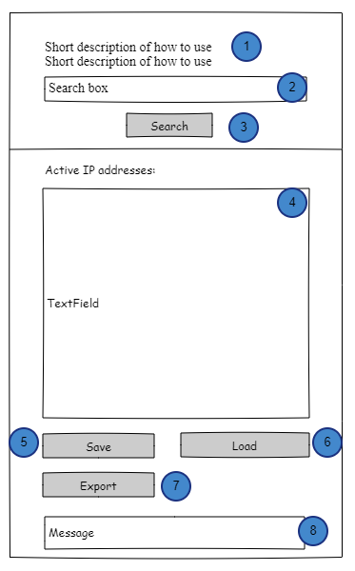

Korisničko sučelje je jednostavnog dizajna, da bi se optimizirala preglednost rezultata.

Korisničko sučelje sadržava:

1. Kratke upute za rad
2. Tekstualno polje za unos parametara pretrage
3. Dugme za pokretanje pretrage
4. Tekstualno polje za prikaz rezultata
5. Dugme za spremanje rezultata u datoteku sa izbornikom
6. Dugme za učitavanje rezultata iz datoteke sa izbornikom
7. Dugme za izvoz podataka u tekstualnu datoteku
8. Tekstualno polje koje prikazuje poruke programa

# Dijagram klasa¸

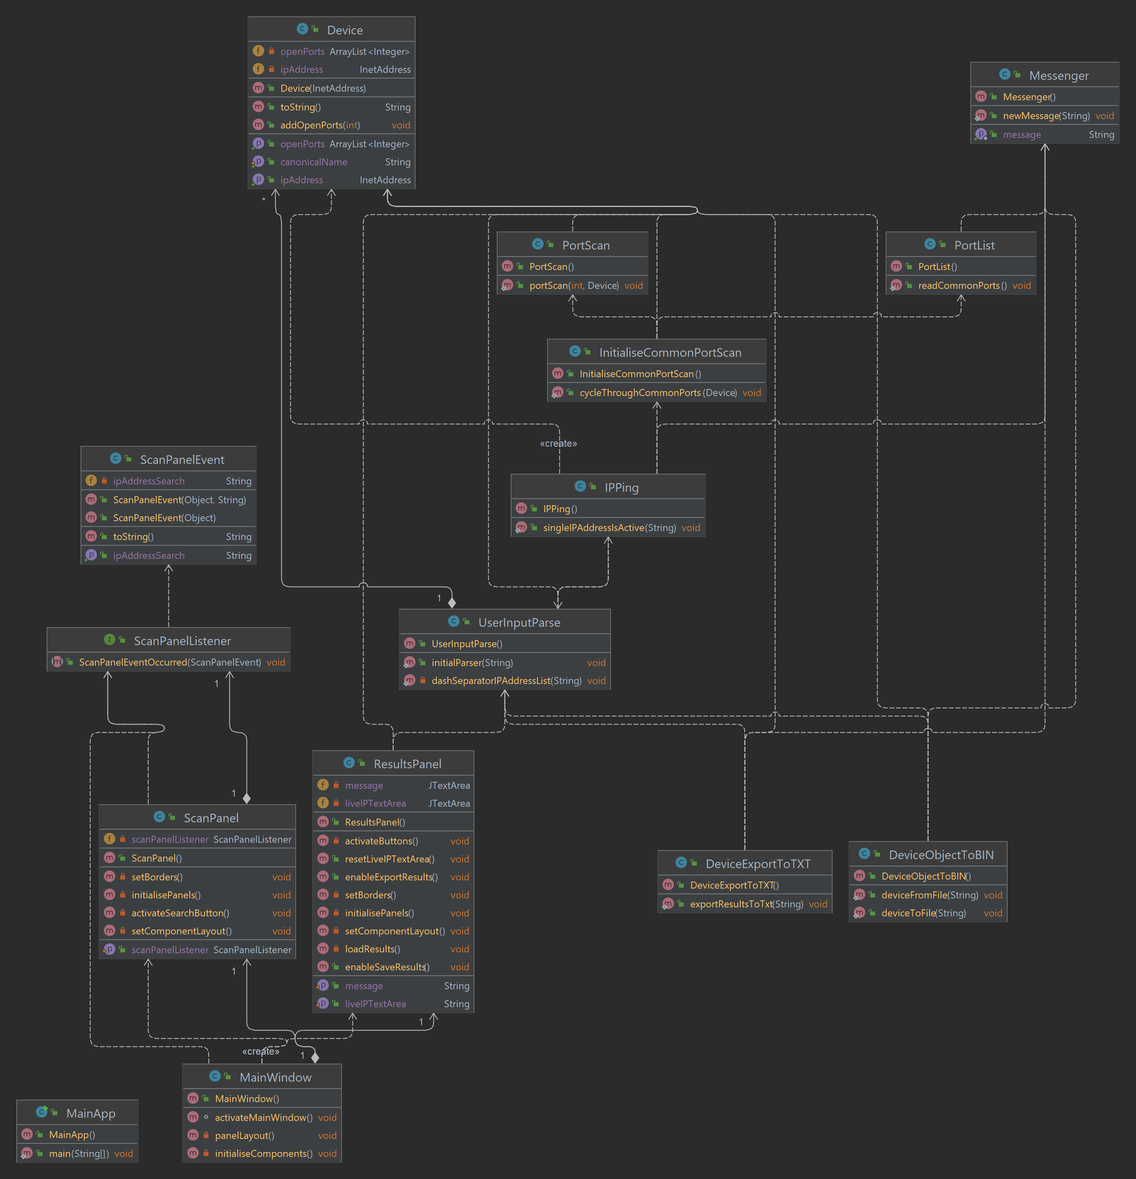

Opis veza između klasa:

* Klasa MainWindow implementira sučelje ScanPanel, koji implementira ScanPanelEvent za primanje podataka o unesenom stringu unutar ScanPanela na akciji pritiska na dugme „Scan“, te implementira UserInputParse.
* Klasa Mainwindow implementira i koristi klase ScanPanel i ResultsPanel.
* ScanPanel koristi ScanPanelListener.
* ResultsPanel implementira Device i UserInputParse gjde je pohranjena struktura podataka za objekte Device.
* UserInputParse implementira IPPing nakon obrade korisničkog ulaza, te zadaje objekt u strukturi podataka.
* IPPing implementira klasu Device kod kreiranja objekata Device, implementira InitialiseCommonPortScan, te Messenger klasu za dostavljanje važnih poruka Panelima.
* InitialiseCommonPortScan implementira Device kao objekt, PortScan koji koristi objekt za pokušaj pristupa portu, te implementira PortList koji iz datoteke učita portove, i pohrani ih u TreeMap, koju koristi InitialiseCommonPortScan
* Klase DeviceObjecToBIN i DeviceExportToTXT implementiraju UserInputParse radi korištenja strukture sa objektima „foundDevices“ te implementiraju Messenger klasu.